前端及UI设计规范约定（2017/11/30 粟德明 V0.0.1）

1. 全局颜色：
   1. 整体激活颜色：#2d8cf0 
   2. 辅助颜色：
      1. 信息：#2db7f5 
      2. 成功：#19be6b 
      3. 警告：#ff9900 
      4. 错误：#ed3f14 
   3. 字体颜色：
      1. 标题字体颜色：#1c2438 
      2. 内容字体颜色：#495060 
   4. 按钮颜色：
      1. 字体颜色：#fff 背景色：#2d8cf0 
      2. 字体颜色：#495060 背景色：transparent 透明继承父类颜色
2. 栅格布局：
   1. 整体栅格布局为24列布局，以flex布局方式：

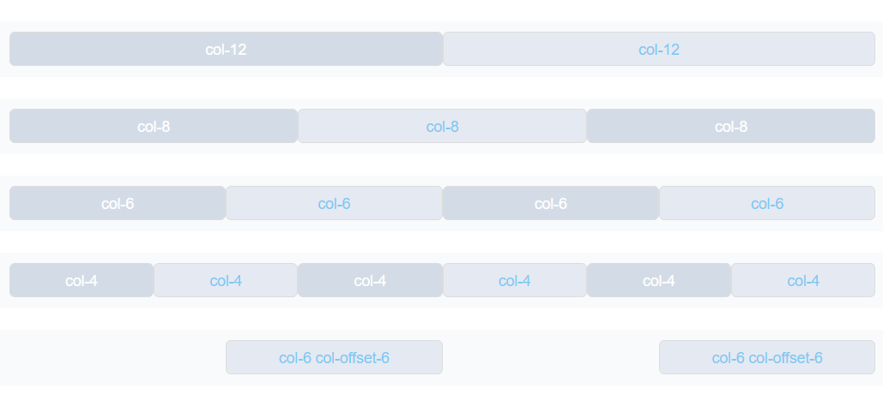

* 1. 栅格计算分辨率为：
     1. 1336及以下为小屏适配；（按照1024设计还原）
     2. 1336到1680区间为中小屏适配；（按照1336设计还原）
     3. 1680到1920区间为中大屏适配；（按照1680设计还原）
     4. 1920及以上为大屏适配；（按照1920设计还原）
  2. 中间空隙固定；（根据项目决定间隙，不同设置开发量不变）

1. 组件：
   1. 下拉组件：